PŘEHLED POPTÁVANÝCH OKEN, SPECIFIKACE
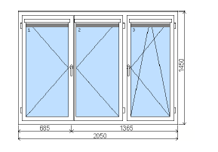2 kusy

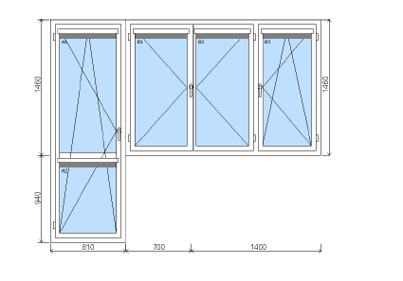2 kusy
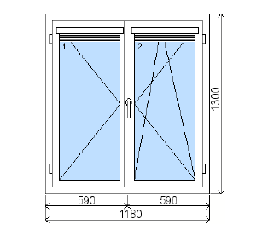4 kusy
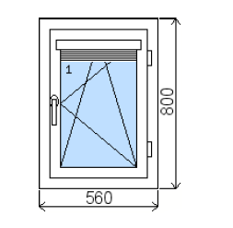6 kusů

SPECIFIKACE
- Systém – prvoplast bez recyklátu, min 5 komorový system, barva bílá, trojsklo
- Vnitřní parapet – klasický dle dohody
- Venkovní parapet – Al hnědý, šířka cca 180 mm
- Cena včetně parapet (vnitřní, venkovní)
- Cena včetně kování, žaluzií
- Cena včetně stavenbích(zednických) prací – CENA CELKEM, bez dalších nákladů
- Rozdělení na cenu oken a cenu za práci
- Místo realizace – Opava
- Termín realizace –podzim 2016 (říjen)

